министерство образования и науки Амурской области
государственное профессиональное образовательное автономное учреждение
Амурской области «Амурский колледж строительства и жилищно-
коммунального хозяйства» ГПОАУАО АКСЖКХ

Исследовательский проект
на тему: Преобразование солнечной энергии в электрическую. Использование солнечных батарей в Амурской области

Разработчик: Лю Эрик Цзяньхунович - студент 4 курса; руководитель Куксин Антон Андреевич – преподаватель
Образовательная организация: государственное профессиональное образовательное автономное учреждение Амурской области «Амурский колледж строительства и жилищно-коммунального хозяйства»

СОДЕРЖАНИЕ
Введение 3
Глава 1. Из истории использования солнечной энергии 3
Глава 2. Применение солнечных батарей в Амурской области 4
Глава 3. Принцип работы солнечной батареи 5
Глава 4. Экспериментальная часть. Опытный образец солнечной батареи 6
Заключение 9
Список использованных источников 9

Введение

Цель работы - изучить способы преобразования солнечной энергии в электрическую и познакомиться с использованием солнечных батарей в Амурской области.
Задачи:
- Изучить история использования солнечной энергии.
- Исследовать применение солнечных батарей в Амурской области.
- Собрать установку, в которой солнечная энергия преобразуется в электрическую.
В настоящее время приблизительно 60% всей энергии на Земле вырабатывается на тепловых электростанциях (ТЭС) при сжигании углеводородного топлива, 17% - на атомных электростанциях (АЭС), 17-20% на гидроэлектростанциях (ГЭС) и сравнительно немного на всех других типах электростанций. На ТЭС - основе энергетики, используются не восполняемые первичные источники энергии - уголь, газ, нефтепродукты, причем этот расход очень быстро растет из года в год, соответственно растет и потребление энергии. Запасы углеводородного топлива не возобновляются, и их может хватить на 50-100 лет по пессимистическим расчетам или на 200-300 лет по расчетам оптимистическим. В настоящее время все большее внимание привлекают возобновляемые источники энергии (ВИЭ), такие как энергия Солнца, ветра, приливов и отливов. В своей работе я хотел бы рассмотреть только использование солнечной энергетики. Вопрос перехода с традиционных источников энергии на альтернативные является очень актуальным как на уровне государств, так и на уровне частных лиц.

Глава 1. Из истории использования солнечной энергии

Впервые на взаимосвязь света и электричества обратил внимание немецкий физик Генрих Герц. Он заметил, что разряд между двумя электродами происходит гораздо легче под ультрафиолетовым светом.
Большой вклад в дальнейшее изучение фотоэффекта внес Альберт Эйнштейн, который был удостоен в 1921 году Нобелевской премии за объяснение законов внешнего фотоэффекта. Еще в 1905 году он опубликовал работу, в которой описал как именно и в каких количествах кванты света «вышибают» из металла электроны.
Получить электрический ток с помощью фотоэффекта впервые удалось советским физикам в 30-е годы прошлого века. Произошло это в физико-техническом институте, руководил которым знаменитый академик Абрам Фёдорович Иоффе. Правда, КПД тогдашних солнечных сернисто-талиевых элементов еле дотягивал до 1 %, то есть в электричество обращался лишь 1% падавшей на элемент энергии, но задел был положен. С объяснением в 1905 году Альбертом Эйнштейном фотоэффекта появились надежды на создание солнечных батарей с более высоким КПД, но прогресс оказался незначительным.
В середине 20 века исследования в области диодов и транзисторов дали необходимые для ученых знания. В 1954 году Гордон Пирсон, Дэррил Чапин и Кэл Фуллер произвели кремниевый солнечный элемент, имеющий КПД 4%. В дальнейшем эффективность ячейки была повышена до 15%. Солнечные батареи были впервые использованы в сельских районах и отдаленных городах в качестве источника питания для системы телефонной связи, где они успешно использовались на протяжении многих лет. В 1954 году американцы Пирсон, Фуллер и Чапин запатентовали первый элемент с приемлемым (порядка 6%) КПД. А с 1958 года кремниевые солнечные батареи стали основными источниками электричества на советских и американских космических аппаратах.
В конце 70-х - начале 80-х гг. в разных странах мира было построено семь пилотных солнечных электростанций (СЭС) так называемого башенного типа с уровнем мощности от 0,5 до 10 МВт. Самая крупная СЭС мощностью 10 МВт была построена в Калифорнии. Все СЭС построены по одному принципу: поле размещенных на уровне Земли зеркал-гелиостатов, следящих за Солнцем, отражает солнечные лучи на приемник-ресивер, установленный на верху достаточно высокой башни; ресивер представляет собой по существу солнечный котел, в котором производится водяной пар, направляемый затем в паровую турбину.
Несмотря на то, что принцип преобразования солнечной энергии в электрическую известен уже более 100 лет, технологии на его основе получили широкое распространение только в течение последних десятилетий, пройдя сложный путь от использования на космических объектах до массового применения на Земле.
Сейчас фотоэнергетика - вполне реальный, развивающийся быстрыми темпами сектор энергетического рынка планеты с огромными возможностями для дальнейшего роста в недалеком будущем. Всплеск интереса к фотоэнергетике, наблюдающийся во всем мире, обусловлен снижением стоимости (по сравнению с 1981 г.) оборудования фотоэлектрических систем (ФЭС) до уровня экономической жизнеспособности энергетических проектов.
В настоящее время производимые солнечные батареи пока не могут полностью удовлетворить потребности в энергии, но они стали основным источником энергии для обеспечения искусственных спутников Земли. Существующие на то время топливные системы и аккумуляторные батареи имели слишком большой вес. Солнечные батареи имеют большее значение соотношения вырабатываемой энергии к весу, чем все другие традиционные источники энергии, и являются экономически более эффективными.

Глава 2. Применение солнечных батарей в Амурской области

В селе Новом Белогорского района обновилась посадочная площадка автобусной остановки. Там обустроили тротуар, установили леерное ограждение, мигающий светофор и искусственную неровность. Кроме того, с двух сторон от остановки поставили 7 фонарей на солнечных батареях, сообщает пресс-служба администрации Белогорского района.
Пешеходные переходы и участки дорог в Приамурье в этом году начнут масштабно освещать светильниками на солнечной батарее. Альтернативный источник энергии уже зарекомендовал себя как отличное средство экономии. Для Амурской области, где большую часть года светит солнце, использование солнечных батарей — одна из самых выгодных перспектив.
К сожалению, линии электропередач, опутавшие большую часть нашей планеты, всё ещё не могут добраться в самые труднодоступные уголки, которые подключать к ресурсам электростанций оказывается дороже, чем установить солнечную батарею, преобразующую в электроэнергию обычный дневной свет.
Тарифы на электричество, тепло, газ с каждым годом всё выше. А ведь под боком есть природные источники энергии — солнце, ветер, вода, даже отходы — они могут дать около 25% всей необходимой энергии.
В 2005 году в Амурской области приняли закон о развитии альтернативной энергетики. Тогда они были первыми в России, кто обратил внимание на эту проблему, и федеральный центр ставил Приамурье в пример остальным российским регионам. В мировой экономике был подъём, и иностранные инвесторы были готовы помочь любому, кто возьмётся за альтернативную энергетику. Амурская область свой шанс упустила.
Итак, каким потенциалом обладает Амурская область в плане альтернативной энергетики.
Солнечная энергия — неисчерпаемый и экологический чистый источник энергии. Широко используется для нагрева воды, производства электроэнергии, в химическом производстве, на транспортных средствах.
Экономно и просто.
Фонарь есть, а электропроводов - нет, для выработки энергии используется только солнце. Такие необычные для нашего региона светильники уже появились на двух пешеходных переходах: на трассе Благовещенск - Свободный в 2012 году, а в прошлом - на федеральной трассе «Амур» на подъезде к Сковородино.
Система очень простая: состоит из фотоэлектрического элемента (солнечной панели), светодиодного светильника, которые устанавливаются на опору. Преобразованную солнечную энергию нужно где-то хранить, для этого используется так называемый холодильник, в котором применяется гелевый аккумулятор.
Кстати, такие системы широко применяются в соседнем Китае не только для освещения, но даже для нагревания воды и отопления. Есть опыт по использованию солнечной энергии и в западных регионах нашей страны.
Намного сокращаются сроки: на установку обычного осветительного прибора потребуются технические условия от энергокомпании, на это уходит 3 месяца, — перечисляет преимущества новинки Евгений Александрович — Кроме того, за потребляемое электричество нужно платить, здесь этих трат нет. Также эта система позволяет нам делать освещение в труднодоступных, отдаленных местах. Надежность системы тоже привлекает: гарантия 10 лет. Я думаю, многие главы муниципалитетов смогут оценить преимущество таких систем и сами начнут применять их.
Кстати, такие задумки уже есть: так, по поручению главы Белогорска в 2015 году с помощью фонарей на солнечных батареях планируют осветить километровый участок от стелы на въезде в город до ближайшего железнодорожного переезда.
В этом году планируется провести модернизацию участка дороги поселка Аэропорт с 15-го по 18-й километр. С двух сторон проложим тротуар, поставим автономные светильники, а также установим леерное ограждение - по планам, с изображением герба Благовещенска. Еще планируем осветить пешеходный переход на трассе Благовещенск — Свободный в районе Чигиринского водохранилища. Причем там планируется установить источник света на солнечной батарее, который реагирует на движение: то есть свет вспыхивает, когда человек идет по переходу, - поделился солнечными планами замначальника «Амурупрадора».
В будущем дорожная организация планирует использовать альтернативные источники энергии не только в освещении улиц. Например, с помощью автономных систем могут работать комплексы для учета интенсивности движения. Сейчас таких приборов нет, учет машин на оживленных трассах ведется вручную и раз в три года. Кроме того, на амурских дорогах планируют применять дорожные знаки с переменной информацией - они также работают автономно. Такие знаки применяют, например, во время ремонта дорог в темное время суток, чтобы привлечь внимание водителей к участку ремонта.
Приамурье - одно из самых солнечных регионов.
Для определения «солнечности» местности существует такая характеристика, как продолжительность солнечного сияния. Продолжительность солнечного сияния (ПСС) определяется широтой места, долготой дня и количеством облаков. За год наибольшее число часов солнечного сияния характерно для Забайкалья, Амурской области и юга Приморского края. Продолжительность солнечного сияния на севере нашей области составляет 1 900-2 000, а на юге - более 2 500. В Благовещенске средняя величина солнечного сияния - 2 266 часов, на метеостанции Бысса - 2 187. Для сравнения - например, в Москве продолжительность солнечного сияния - 1 600 часов за год.

Глава 3. Принцип работы солнечной батареи

На кремниевую пластинку с одной стороны наносят тончайший слой фосфора, с другой стороны – тончайший слой бора. Кремний контактирует с бором, возникает избыток свободных электронов, а там, где кремний контактирует с фосфором, наоборот электроны в недостатке, возникают так называемые «дырки». Стык сред, обладающих избытком и недостатком электронов, называется в физике p-n переход. Фотоны света бомбардируют поверхность пластины и вышибают избыточные электроны фосфора к недостающим электронам бора. Упорядоченное движение электронов – это и есть электрический ток. Так в принципе устроен кремниевый фотоэлемент.

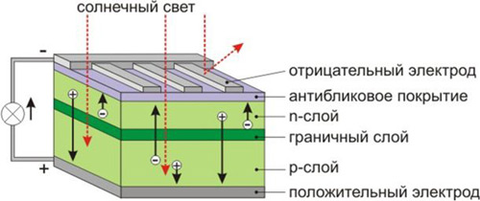

Рисунок 1. Преобразование солнечной энергии в электрическую энергию

Глава 4. Экспериментальная часть. Опытный образец солнечной батареи

Для изготовления опытного образца солнечной батареи я воспользовался кремниевыми транзисторами из старых радиотехнических устройств (телевизоров, радиоприемников, магнитофонов и т.д.). Их основным элементом является кремниевый кристалл, который имеет свойства полупроводника, то есть при освещении становится электропроводным. Кристалл кремния находится внутри радиодеталей - транзисторов, поэтому первоначально его нужно было вскрыть (КТ819, КТ812, КТ808, КТ805, КТ630, КТ801 и т.д.) [10]. При вскрытии транзистора я пользовался ножовкой по металлу, пилил, стараясь не повредить кристалл кремния (Рисунок 2).
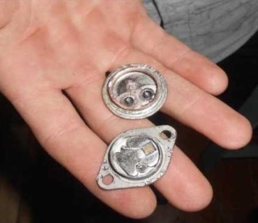
Рисунок 2 Вскрытые транзисторы

Всего было заготовлено 25 транзисторов. Затем я начал соединять транзисторы по электрической схеме (Рисунок 3): пять штук соединял в ряд последовательно, а ряды - параллельно. Транзисторы укреплял на платформе из ДВП.
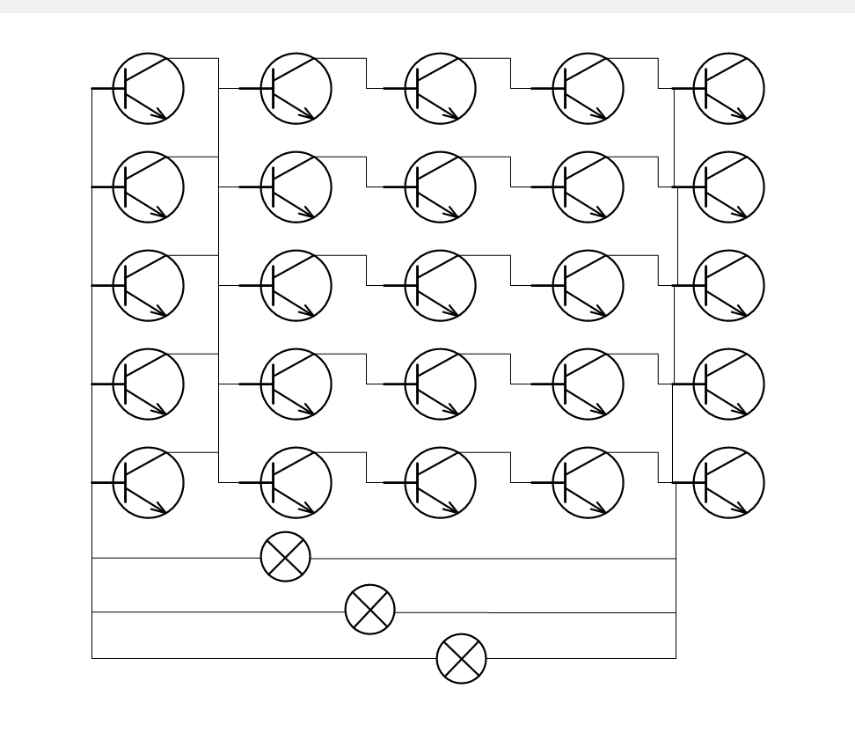
Рисунок 3 Электрическая схема

После сборки каждого ряда я измерял напряжение с помощью мультиметра (Рисунок 4, 5, 6, 7).
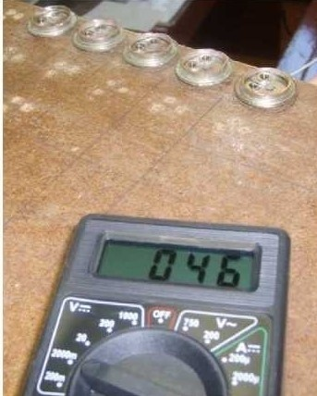
Рисунок 4 Показания мультиметра на 5 транзисторах
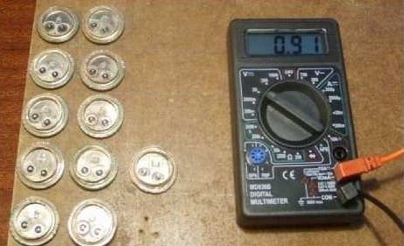
Рисунок 5 Показания мультиметра на 10 транзисторах

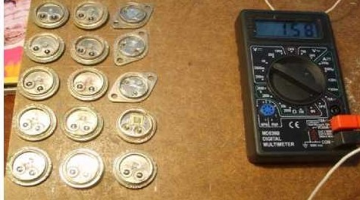
Рисунок 6 Показания мультиметра на 15 транзисторах

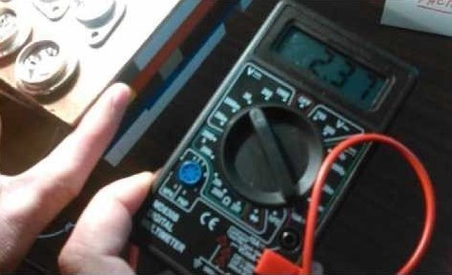
Рисунок 7 Показания мультиметра на 25 транзисторах
Данные занес в таблицу 1.
Таблица 1
Количество  транзисторов | 5 | 10 | 15 | 20 | 25
Напряжение, В | 0,46 | 0,91 | 1,58 | 2,00 | 2,37
Зависимость напряжения от количества транзисторов

Таким образом, напряжение, получаемое на транзисторах при освещении светом от лампы накаливания, зависит от количества транзисторов, т.е. кристаллов кремния: чем больше кристаллов, тем больше напряжение.
Полученного напряжения было достаточно, чтобы заработал калькулятор и засветились три маломощных светодиода, соединенных параллельно.
В перспективе солнечные батареи можно устанавливать на крышах многоэтажных домов для накопления солнечной энергии и в последующем использовать ее для освещения подъездов (или квартир), работы лифта и других целей.

Заключение

Использование альтернативных источников, например, солнечной энергии в последнее время становится весьма актуальным.
Существует множество способов преобразования солнечной энергии в электрическую:
- Фотоэлементы. Несколько соединенных между собой фотоэлементов образуют солнечную батарею;
- Гелиоэлектростанции (ГЕЭС). Солнечные установки, использующие высококонцентрированное солнечное излучение в качестве энергии для приведения в действие тепловых и др. машин;
- Солнечные коллекторы (СК). Солнечные нагревательные
низкотемпературные установки.
Несмотря на все преимущества солнечная энергетика не может заменить традиционную тепловую энергетику. В обозримом будущем природное топливо по-прежнему будет важным источником энергии. Однако природные ресурсы ограничены, и человечество будет вынуждено перейти на использование энергии Солнца или каких-либо других источников. Но тем не менее использовать солнечные электростанции имеет смысл, если на первый план ставить стремление сохранить природу и здоровье человека. Теоретически каждое предприятие, здание, жилой дом может иметь свой собственный экологически чистый возобновляемый источник энергии. Затраты на его установку окупятся через несколько лет.
Так же солнечные батареи могут быть с успехом применены для питания маломощных автономных электрических приборов (калькуляторы, часы, диктофоны, фонарики для подсветки в темных местах).

Список использованных источников

- Дорохов А.Ф., Осипова Л. А., Исаев А.П., Махмудова Г.Р. Перспективы использования солнечной энергии// Вестник АГТУ . 2006. №6.
- Кравченко А.П., Дуда Д.В., Верительник Е.А. Солнечные элементы питания на автомобильном транспорте. Современное состояние и перспективы использования// Автомобильный транспорт (Харьков, ХНАДУ). 2009. №25
- Куксов В., Маргарян А., Толкачева Я. Использование солнечной энергии http://tnu.podelise.ru
- Маскин В. Использование солнечной энергии http: //ommer.ru/uchebny-e- materialy
- Помилио А. Большая книга изобретений/ Пер. с итал. Ю. Гавриловой. - М.: ООО «Издательство «РОСМЭН-ПРЕСС», 2004
- Физика и астрономия: Учеб. для 8 кл. общеобразоват. учреждений/ А.А. Пинский, В.Г. Разумовский, Н.К. Гладышева и др.; Под ред, А.А. Пинского, В.Г. Разумовского. - 4-е изд. - М.: Просвещение, 2000
- Энергия солнца на 60-й широте. http://www.npp-kvant.ru
- http://www.solarbat.info/
- http://solnce-generator.ru/http://e-science.ru
- http://5thelement.ru/solar/istoriya-razvitiya-solnechnoy-energetiki-borba-za-kpd.html
- http://www.solarhome.ru/basics/pv/
- http://granuly.ru/news/priroda-ehnergetik-amurskaya-oblast.html
- http://www.sun-battery.biz/stat/primenenie_solnechnyh_batarej.php
- http://www.sun-battery.biz/stat/primenenie_solnechnyh_batarej.php
- http://www.helios-house.ru/neobychnoe-primenenie-solnechnykh-batarej.html
- http://solarb.ru/node/896
- http://granuly.ru/news/priroda-ehnergetik-amurskaya-oblast.html
- http://www.ampravda.ru/2014/07/31/050430.html

